C & R Developments s.r.o.
a
Česká republika – Ministerstvo školství, mládeže a tělovýchovy

Dodatek č. 11 k Nájemní smlouvě č. 0760201001 na prostory v budově „Galerie Harfa“:

kancelářské prostory
39 parkovacích míst v 2. podzemním podlaží
skladovací prostory v 2. podzemním podlaží
DODATEK Č. 11 K NÁJEMNÍ SMLOUVĚ
uzavřený v souladu se zákonem č. 89/2012 Sb., občanský zákoník, ve znění pozdějších předpisů (dále jen „Dodatek“) mezi:
- C & R Developments s.r.o., IČ: 27187179, DIČ CZ27187179, členství v DPH skupině 699007263, se sídlem Českomoravská 2420/15a, Libeň, 190 00 Praha 9, zapsanou v obchodním rejstříku vedeném Městským soudem v Praze, sp. zn. C 102931, zastoupenou Markem Heroldem, jednatelem (dále jen "Pronajímatel") a
(2) Česká republika – Ministerstvo školství, mládeže a tělovýchovy, IČ: 00022985,
se sídlem Karmelitská 529/5, 118 12 Praha 1, jednající PhDr. Mgr. Václavem Velčovským, Ph.D., vrchním ředitelem sekce mezinárodních vztahů, EU a ESIF (dále jen „Nájemce“)
(Nájemce společně s Pronajímatelem dále jako „Strany“ a jednotlivě též jako „Strana“)

I.

Úvodní ustanovení

- Pronajímatel je výlučným vlastníkem budovy č. p. 2420, postavené na pozemku parcelní číslo 3343/92, v katastrálním území Libeň, obec Praha (dále jen „Budova“), známé jako nákupní a administrativní centrum „Galerie Harfa“.
- Dne 22.10.2015 uzavřeli Pronajímatel a Nájemce Nájemní smlouvu č. 0760201001,
ve znění pozdějších dodatků, na část Budovy – prostor v administrativní části Budovy „Galerie Harfa“, budova s číslem popisným 2420, nacházející se na pozemku
parc. č. 3343/92, k.ú. Libeň, Hlavní město Praha, Česká republika (dále jen "Smlouva").
- Veškeré výrazy začínající v tomto Dodatku velkými písmeny budou mít významy uvedené ve Smlouvě, ledaže by v tomto Dodatku bylo výslovně stanoveno jinak.
- Pronajímatel a Nájemce se dohodli na změně některých svých práv a povinností,
jak je níže uvedeno.

II.
Předmět Dodatku

1. Pronajímatel a Nájemce se dohodli na změně článku 9.3 Smlouvy, který s účinností
od 1. 1. 2026 nově zní:

9.3 Nájemce bude hradit poplatek za dodávku a spotřebu vody ve výši 2,73 Kč za každý m² Kancelářských prostor a dodávku a spotřebu tepla ve výši 13,94 Kč za každý m² Kancelářských prostor a dodávku a spotřebu chladu ve výši 9,79 Kč za každý m² Kancelářských prostor, a to v korunách českých ve dvanácti (12) měsíčních platbách hrazených předem, a to na základě doručeného daňového dokladu ve lhůtě 21 dní
od doručení takového daňového dokladu (řádně vystaveného v souladu s českými právními předpisy), a poměrně za každý nedokončený kalendářní měsíc, pokud není uvedeno jinak. Pokud den splatnosti nepřipadne na Pracovní den, je poplatek
za dodávku a spotřebu vody a dodávku a spotřebu tepla a chladu splatný první Pracovní den po dni, v který by měla být tato částka uhrazena. V případě, že bude daňový doklad vystaven nebo doručen v období od 1. prosince kalendářního roku do 15. ledna následujícího kalendářního roku, pak Strany sjednávají splatnost plnění dle takových daňových dokladů na 60 dní od doručení takových daňových dokladů. Za datum úhrady se považuje den odepsání příslušné částky z účtu Nájemce na účet Pronajímatele. Nájemce je oprávněn požádat Pronajímatele v průběhu kalendářního roku (zpravidla k 31. 3., k 30. 6., k 30. 9.) o přehled aktuálních skutečných nákladů a hrazených dílčích plnění na poplatky za dodávku a spotřebu vody a dodávku a spotřebu tepla a chladu. Nejpozději do každého 9. února bezprostředně následujícího po skončení jakéhokoliv kalendářního roku během Doby nájmu provede Pronajímatel vyúčtování skutečné částky odpovídající dodávce a spotřebě vody a dodávce a spotřebě tepla a chladu
do Kancelářských prostor (jakožto vyúčtování Poměrného podílu Nájemce ze skutečné celkové částky za dodávku a spotřebu vody a dodávku a spotřebu tepla a chladu
za takové období) oproti platbám poplatku za dodávku a spotřebu vody a dodávku a spotřebu tepla a chladu v Kancelářských prostorách fakturovaným Pronajímatelem Nájemci za takový skončený kalendářní rok. Nájemce uhradí nedoplatek za skončený kalendářní rok dle daňového dokladu vystaveného Pronajímatelem. Případný přeplatek bude Pronajímatelem Nájemci vrácen do tří (3) týdnů po vystavení příslušné faktury (opravný daňový doklad) Pronajímatelem. Pronajímatel a Nájemce vždy v průběhu měsíce října vstoupí do jednání za účelem úpravy výše poplatku za dodávku a spotřebu vody a dodávku a spotřebu tepla a chladu do Kancelářských prostor, aby jejich výše dle jejich odhadu nepřekročila celkovou výši za kalendářní rok celkové náklady
po vyúčtování za skončený kalendářní rok. Nájemce je oprávněn požadovat vyúčtování plateb dle tohoto odstavce i mimo termín 9. února každého roku, a to pouze v případě, že dojde k ukončení realizace projektu(ů) technické pomoci operačního(ch) programu(ů) v gesci Nájemce, z něhož jsou hrazeny výdaje na platby dle tohoto odstavce. Nájemce bude o uvedeném informovat Pronajímatele bez zbytečného odkladu poté,
co se o uvedeném dozvěděl, a Pronajímatel se zavazuje vyvinout úsilí, které lze po něm spravedlivě požadovat.
2. Pronajímatel a Nájemce se dohodli na novém článku 9.11 Smlouvy, který zní:
9.11 Bez ohledu na jakékoliv jiné ustanovení Smlouvy, Pronajímatel a Nájemce
se dohodli, že Nájemce v období od 1.12.2025 do 31.12.2025 nebude za celé toto období hradit poplatek za dodávku a spotřebu vody za Kancelářské prostory a za dodávku
a spotřebu chladu za Kancelářské prostory. Bez ohledu na jakékoliv jiné ustanovení Smlouvy, Pronajímatel a Nájemce se dohodli, že Nájemce v období od 1.12.2025
do 31.12.2025 bude za Kancelářské prostory, za dodávku a spotřebu tepla hradit částku ve výši 8,50 Kč za každý m² Kancelářských prostor. V souvislosti s poplatkem za dodávku a spotřebu vody, za dodávku a spotřebu tepla a dodávku a spotřebu chladu v Kancelářských prostorách, nabyl-li tento odstavec účinnosti poté, co Pronajímatel vystavil příslušné daňové doklady, pak navíc Pronajímatel vystaví opravný daňový doklad (dobropis). Datum uskutečnění zdanitelného plnění u všech daňových, resp. opravných daňových dokladů bude den účinnosti tohoto odstavce. Částky dle tohoto odstavce budou zaneseny ve vyúčtování skutečné částky odpovídající dodávce a spotřebě vody
a dodávce a spotřebě tepla a chladu do Kancelářských prostor dle odst. 9.3. Smlouvy
za kalendářní rok 2025. Pronajímatel vystaví uvedené daňové doklady, resp. opravné daňové doklady do 5 pracovních dní po účinnosti Dodatku.

III.
Závěrečné ustanovení

- V souladu se zákonem č. 340/2015 Sb., o zvláštních podmínkách účinnosti některých smluv, uveřejňování těchto smluv a o registru smluv (dále jen „zákon o registru smluv“), zajistí Nájemce uveřejnění celého textu Dodatku, vyjma osobních údajů, a metadat Dodatku v registru smluv, včetně případných oprav uveřejnění a o uvedeném bude informovat písemně Pronajímatele s tím, že nezajistí-li Nájemce uveřejnění Dodatku nebo metadat Dodatku v registru smluv ve lhůtě 30 dnů od uzavření Dodatku, pak je oprávněn zajistit jejich uveřejnění Pronajímatel ve lhůtě tří měsíců od uzavření Dodatku. Pronajímatel rovněž souhlasí s tím, že metadata vztahující se k výše zmiňovanému Dodatku mohou být zveřejněna též na webových stránkách Nájemce.
- Dodatek nabývá platnosti dnem jeho podpisu druhou ze smluvních Stran. Účinnosti nabývá Dodatek, na který se vztahuje zákon o registru smluv, dnem jeho zveřejnění v registru smluv.
- Dodatek je vyhotoven ve třech (3) stejnopisech s platností originálu. Pronajímatel obdrží jedno (1) vyhotovení a Nájemce obdrží dvě (2) vyhotovení tohoto Dodatku.
- Pronajímatel a Nájemce podepsali tento Dodatek níže uvedeného dne, měsíce a roku.

Přílohy:
Příloha č. 1 – predikce provozních nákladů roku 2025
Příloha č. 2 – predikce provozních nákladů roku 2026

V Praze dne 4. 12. 2025 V Praze dne 8. 12. 2025

C & R Developments s.r.o. | Česká republika – Ministerstvo školství, mládeže a tělovýchovy
[PODPIS ANONYMIZOVÁN]  …………………………………  Marek Herold | [PODPIS ANONYMIZOVÁN]  …………………………………………………  PhDr. Mgr. Václav Velčovský, Ph.D.
jednatel | vrchní ředitel sekce mezinárodních vztahů, EU a ESIF

Příloha č. 1 – predikce provozních nákladů roku 2025

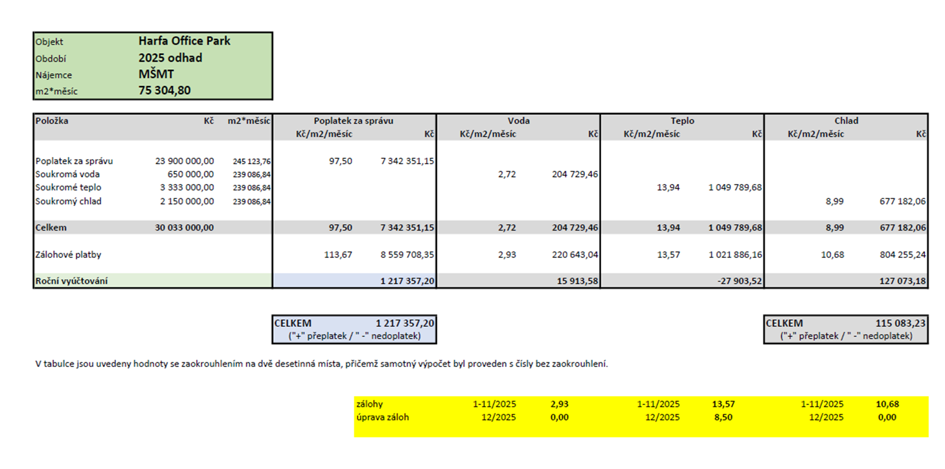

Příloha č. 2 – predikce provozních nákladů roku 2026

